附件3：
BIM应用大赛参赛成果提交手册

所有参赛成果放入命名为【单位名称+BIM应用大赛申报】的文件夹，包含：参赛报名表1份（word格式）、成果申报表1份（加盖单位公章的成果申报表1份，扫描件）、配音PPT 1份、模型原文件1份（另需提供IFC格式的模型文件1份）。
注意：word文件使用2016版，PPT文件使用2013版，模型需注明版本号。

所申报的其他项目（如下图所示）

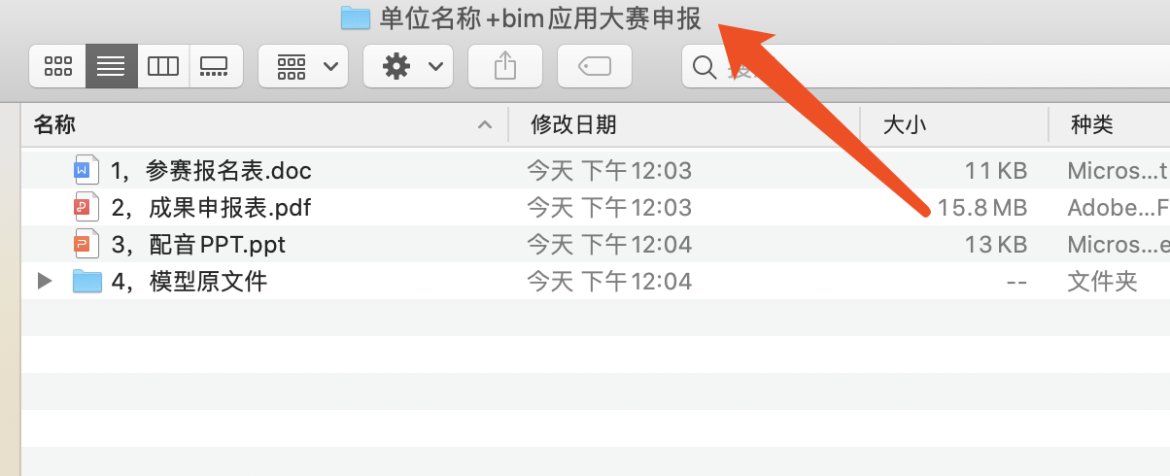

每一个参赛成果全部整理好后制作成一个压缩文件上传至百度网盘（上传压缩文件夹）
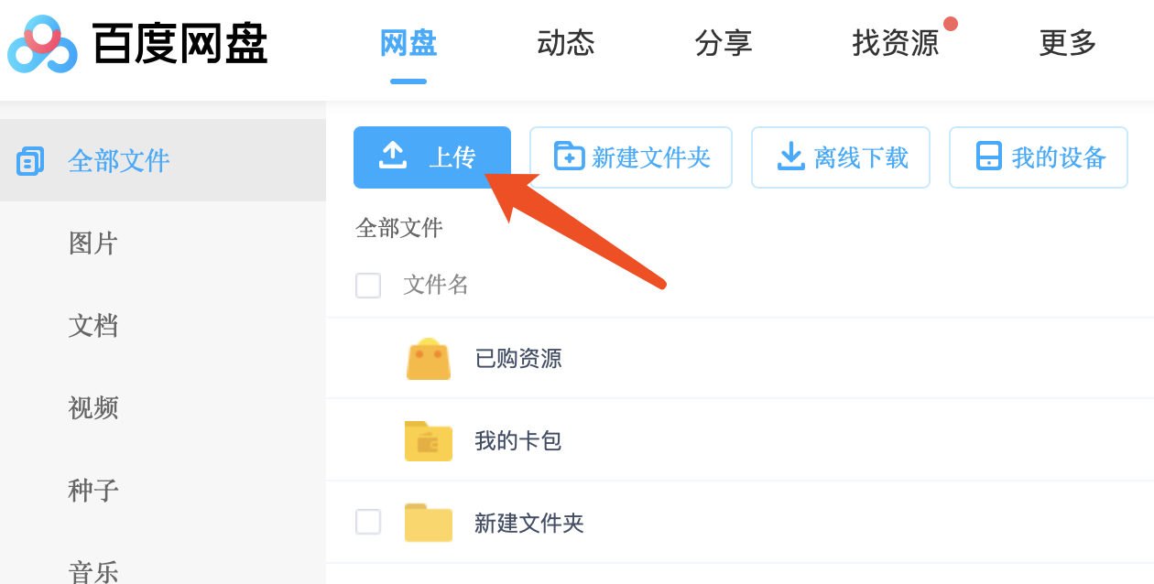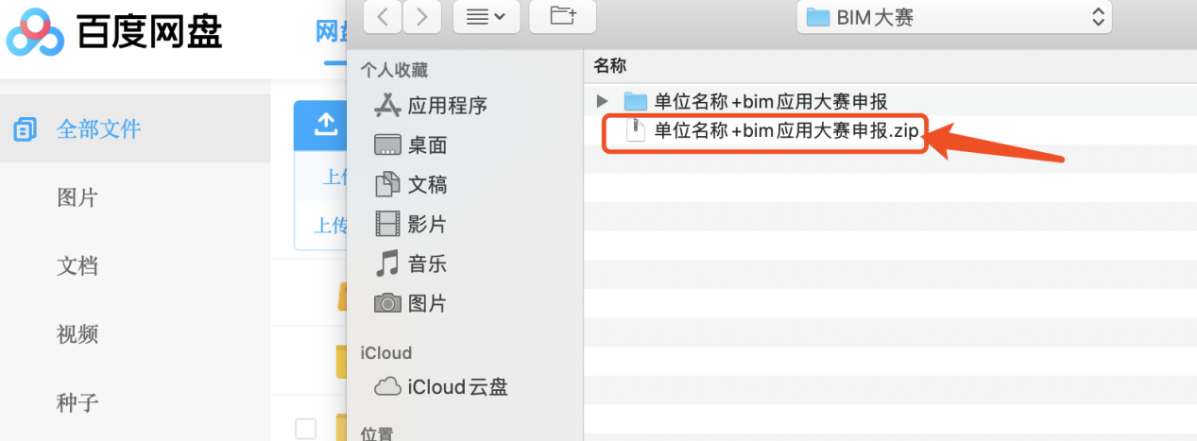
点击分享整个文件夹、私密链接分享，点击永久有效
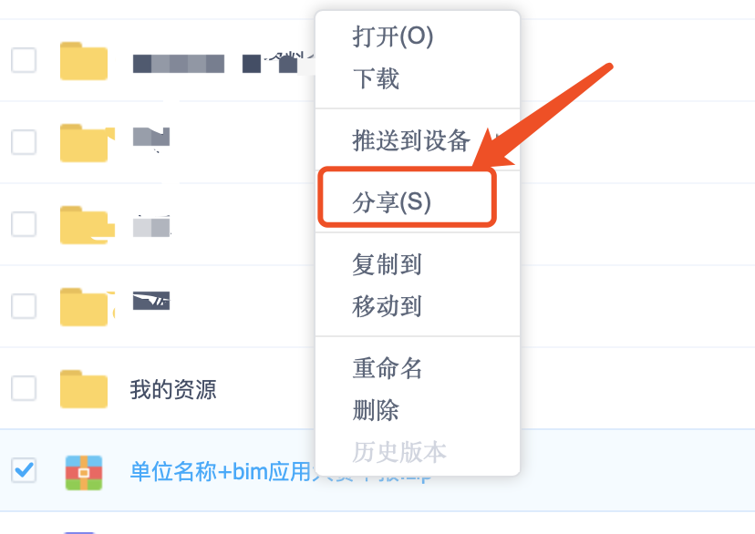
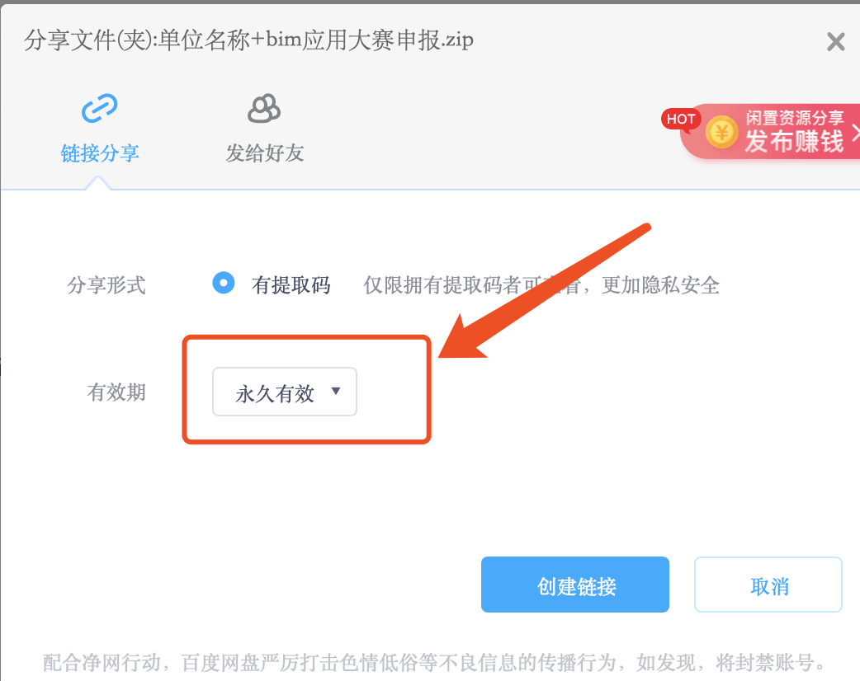
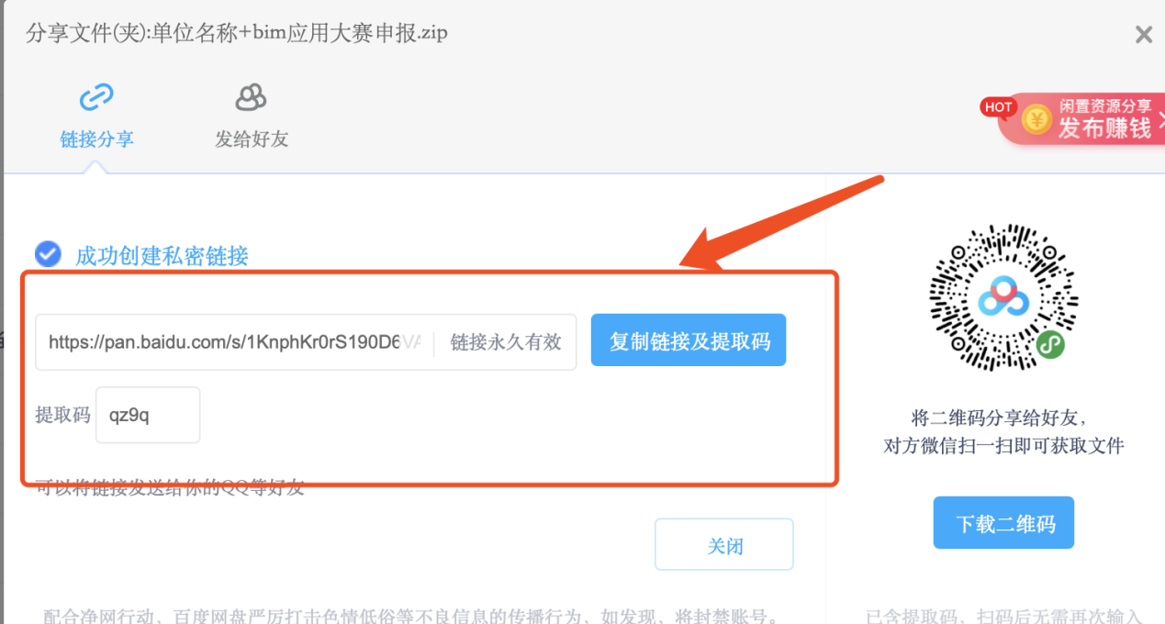

创建链接后，将链接和提取码发送至以下邮箱：shaanxibimunion@163.com，并注明附件名称。
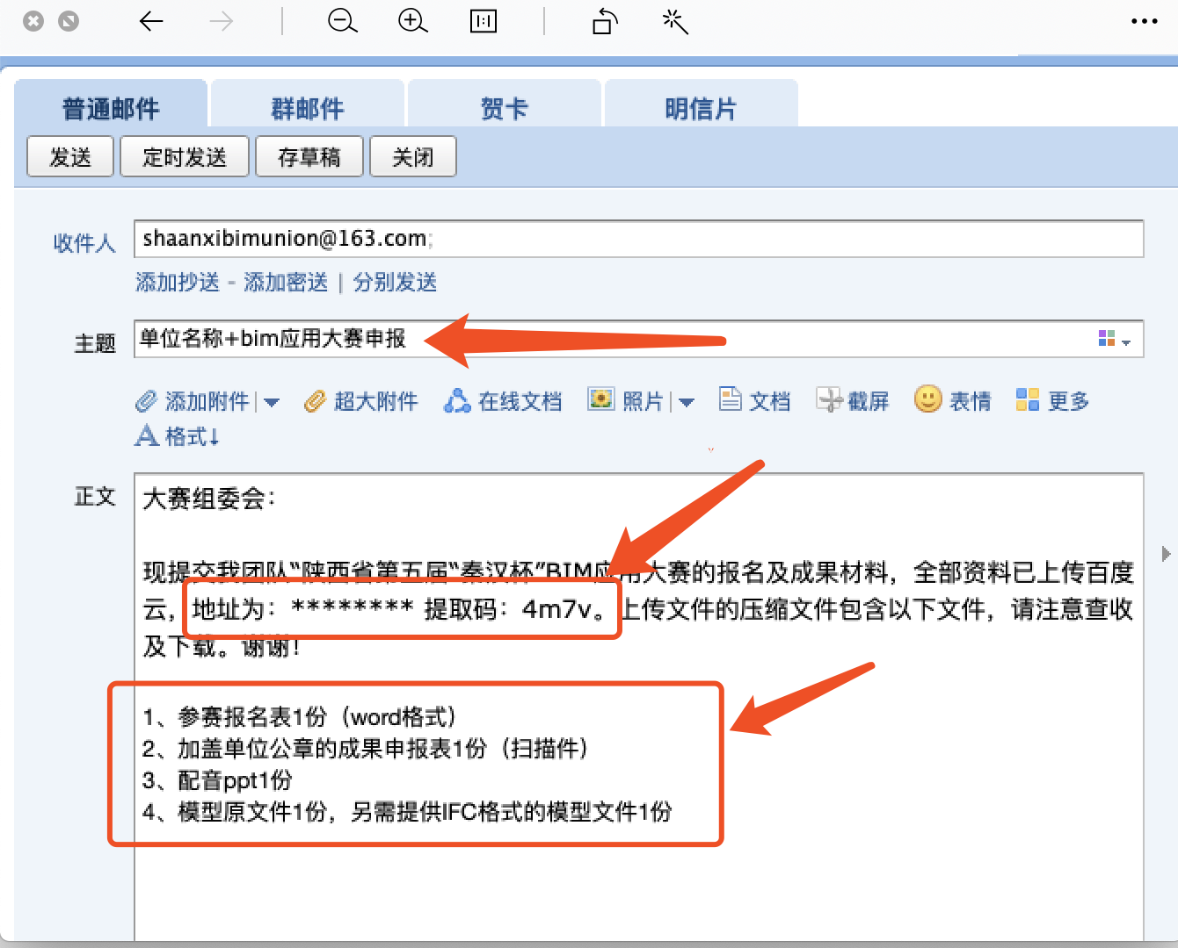

邮件发送成功即完成报名工作。

